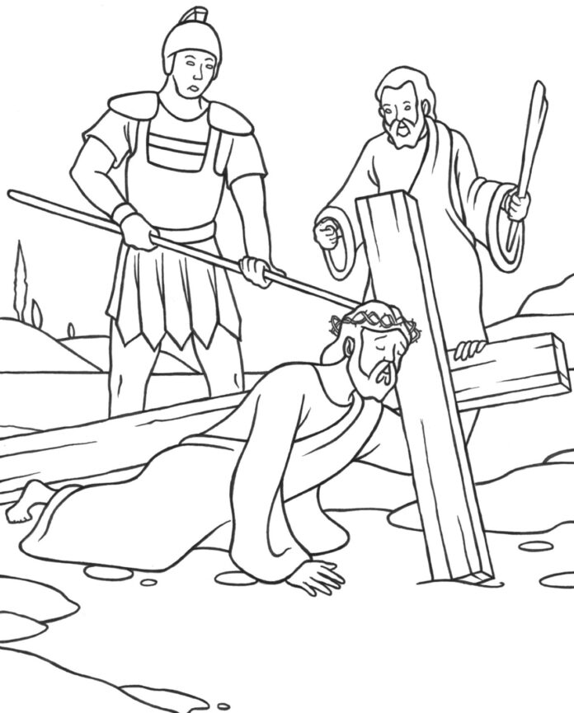

Text: Pfarrer Dr. Georg Pauser
KINDERKREUZWEG
„Jesus, wir gehen mit dir“ Wien / Linz 1993
Bilder aus dem Internet:
Kreuzweg-Malvorlagen zum Ausdrucken
und Herunterladen (drukowanka.pl)

1. Station: Jesus wird zum Tod verurteilt.

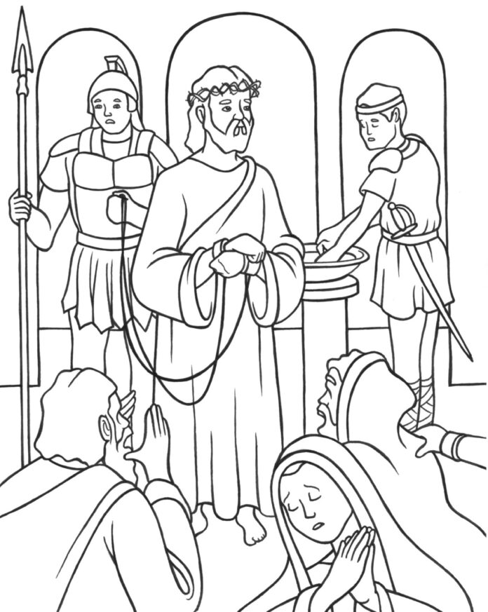

V: Wir beten dich an, Herr Jesus Christus,
und preisen dich.
Alle: Denn durch dein heiliges Kreuz
hast du die Welt erlöst.

A: Jesus war immer gut zu den Menschen.
Aber viele wollten ihn nicht,
sie waren voll Neid und Haß.

B: Auch wir können manche nicht leiden,
die besser sind als wir.

C: Jesus, bitte verzeih uns und hilf,
daß wir nie eifersüchtig sind.

V: Jesus, wir gehen mit dir.
Alle: So geh auch du mit uns
den Weg durch unser Leben.

2. Station: Jesus nimmt das Kreuz
auf seine Schultern.
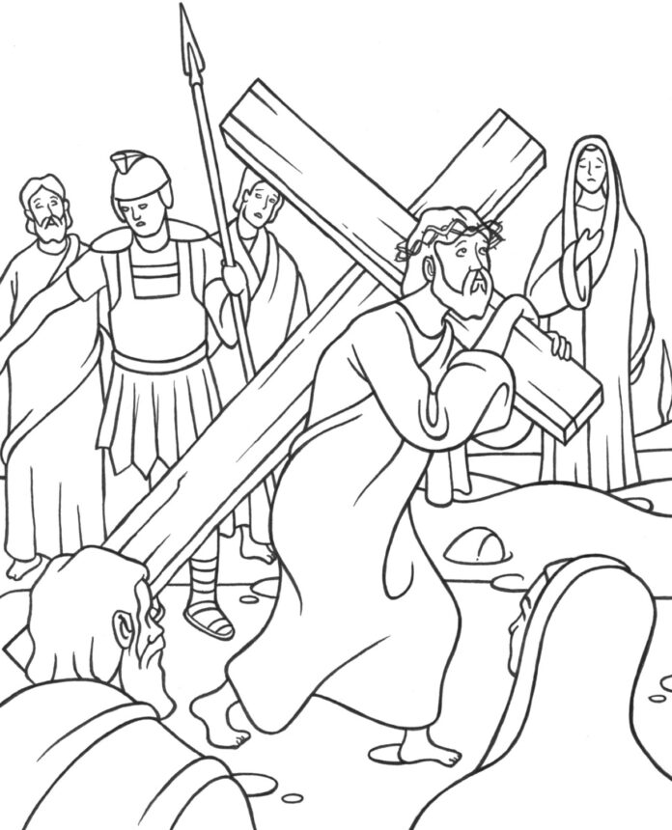

V: Wir beten dich an, Herr Jesus Christus,
und preisen dich.
Alle: Denn durch dein heiliges Kreuz
hast du die Welt erlöst.

A: Sie werden Jesus grausam töten.
Das schwere Kreuz für seine Hinrichtung muß Jesus selber tragen.

B: Für viele Menschen ist das Leben mühsam.
Sie haben große Sorgen und tun sich schwer.
Wir sollten das sehen und nicht lästig sein.

C: Jesus, bitte verzeih uns und hilf,
daß wir niemandem zur Last fallen.

V: Jesus, wir gehen mit dir.
Alle: So geh auch du mit uns
den Weg durch unser Leben.

3. Station: Jesus fällt zum ersten Mal
unter dem Kreuz.

V: Wir beten dich an, Herr Jesus Christus,
und preisen dich.
Alle: Denn durch dein heiliges Kreuz
hast du die Welt erlöst.

A: Jesus fällt nieder,
das Kreuz ist so schwer.
Er steht aber wieder auf und geht weiter.

B: Auch uns kann nicht alles gelingen,
aber wir bemühen uns
und geben nicht auf.

C: Jesus, bitte verzeih uns und hilf,
daß wir uns gerne bemühen.

V: Jesus, wir gehen mit dir.
Alle: So geh auch du mit uns
den Weg durch unser Leben.

